Фото | ФИО | Должность
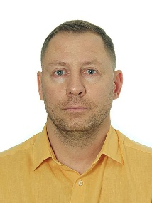 | Даниелов  Александр Сергеевич | Президент
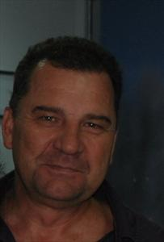 | Николаев Александр Михайлович | Вице-президент
 | Воробьева Наталья Геннадьевна | Вице-президент, исполнительный директор
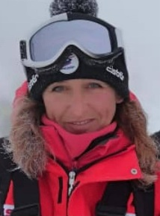 | Черненко Александра Владимировна | Вице-президент, главный тренер сборных команд ХК
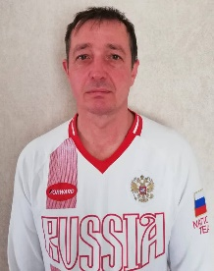 | Рябица Вячеслав Александрович | Технический директор
 | Зверева Наталья Валерьевна | Генеральный секретарь, Председатель коллегии судей по горнолыжному спорту Хабаровского края
Руководство ФГССХК

